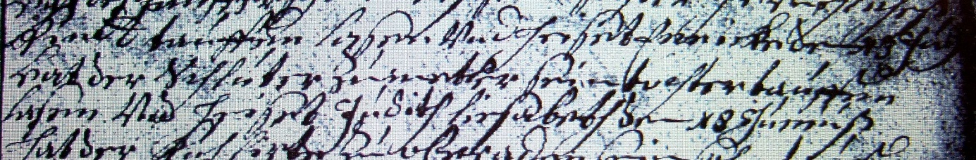

Kirchenbuch Methler 1690 ARCHION-Bild 13 in „Taufen etc. 1680 – 1754“
Abschrift:
„den 13 Junii hat der Schlüter zu Metler (Methler, KJK) seine Tochter taufen laßen und heißet Judith Liesabeth“.

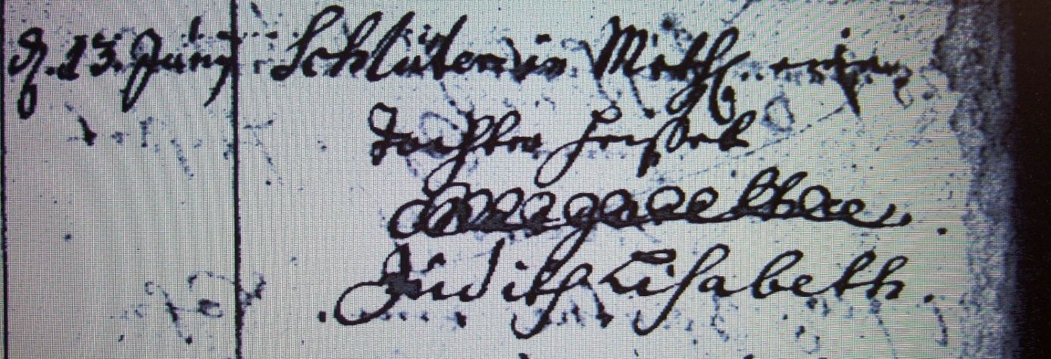

Kirchenbuch Methler (spätere Abschrift) 1690; ARCHION-Bild 10 in „Taufen 1680 – 1754“
Abschrift:
„d 13. Juni Schlüter in Methl. eine Tochter heißet Judith Lisabeth“.

